Отчёта по лабораторной работе

Основы работы с Midnight Commander(mc). Структура программы на языке ассемблера NASM.

Саакян Нерсес Варданович

Содержание

# 1 Цель работы

Приобретение практических навыков работы в Midnight Commander. Освоение инструкций языка ассемблера mov и int.

# 2 Задание

1 Создайте копию файла lab6-1.asm. Внесите изменения в программу (без использования внешнего файла in_out.asm), так чтобы она работала по следующему алгоритму: • вывести приглашение типа “Введите строку:”; • ввести строку с клавиатуры; • вывести введённую строку на экран. 2 Получите исполняемый файл и проверьте его работу. На приглашение ввести строку введите свою фамилию. 3 Создайте копию файла lab6-2.asm. Исправьте текст программы с исполь- зование подпрограмм из внешнего файла in_out.asm, так чтобы она ра- ботала по следующему алгоритму: • вывести приглашение типа “Введите строку:”; • ввести строку с клавиатуры; • вывести введённую строку на экран.

# 3 Выполнение лабораторной работы

Создайте каталог для работы с программами на языке ассемблера NASM. (рис. ??).

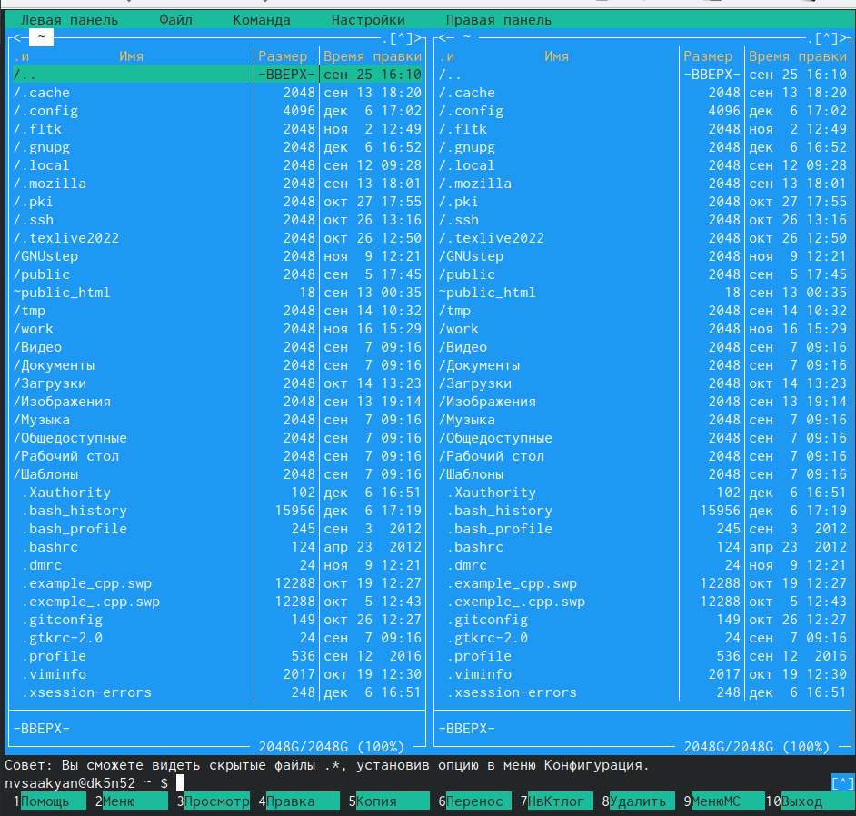

Создание каталога

С помощью функциональной клавиши F7 создаём папку lab05. (рис. ??).

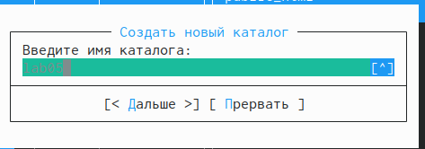

Создание папки lab5

Убедимся в правильном создании папки. (рис. ??).

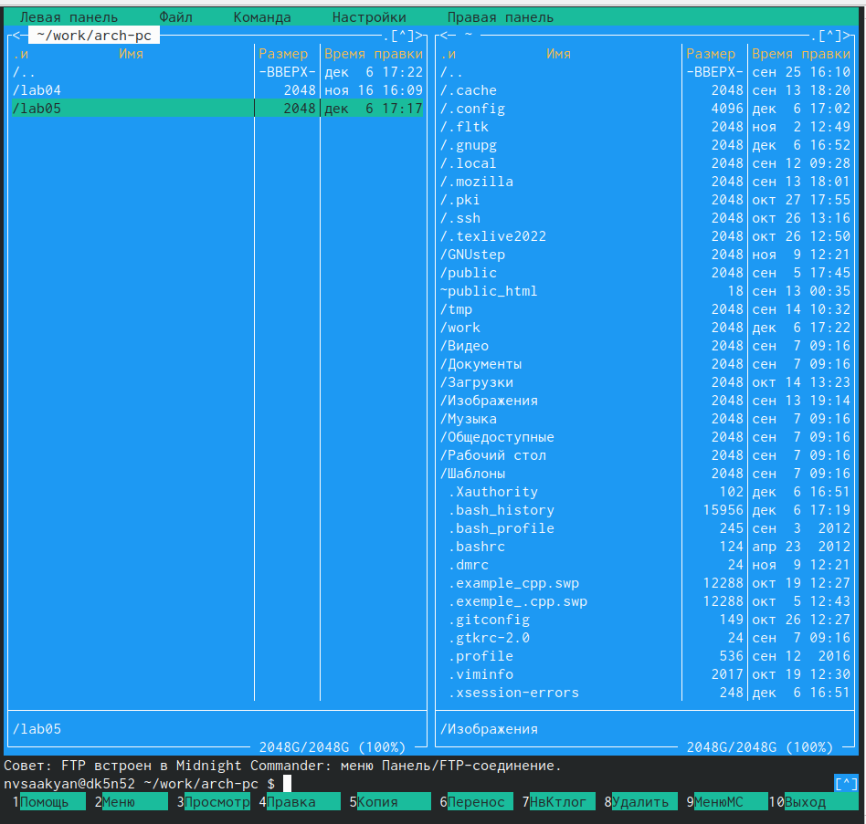

Проверка

Пользуясь строкой ввода и командой touch создадим файл lab5-1.asm. (рис. ??).



Создание файла lab5-1.asm

С помощью функциональной клавиши F4 откроем файл lab5-1.asm и введём текст из листинга 5.1. (рис. ??).

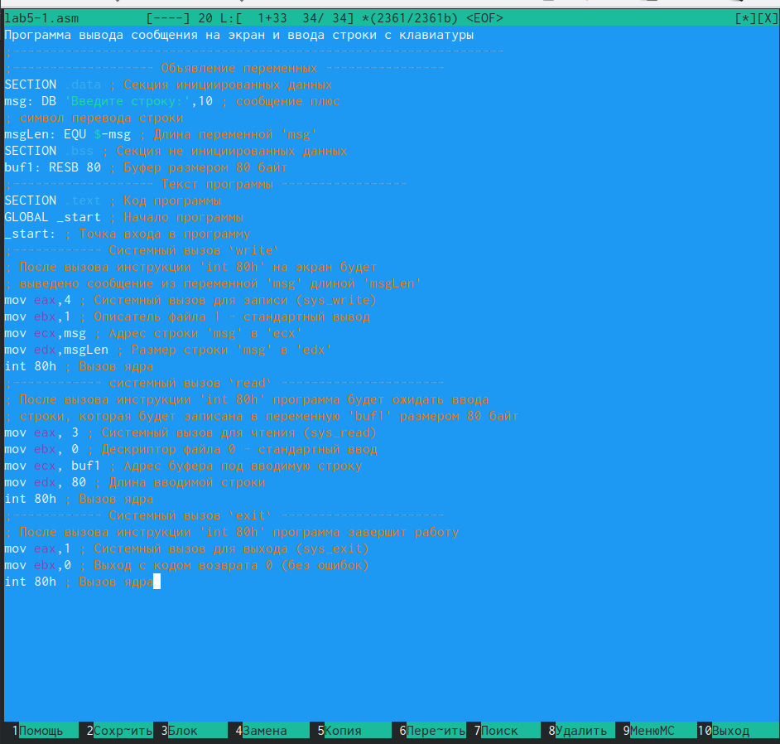

Ввод текста

С помощью функциональной клавиши F3 откроем файл lab5-1.asm для проверки наличия текста. (рис. ??).

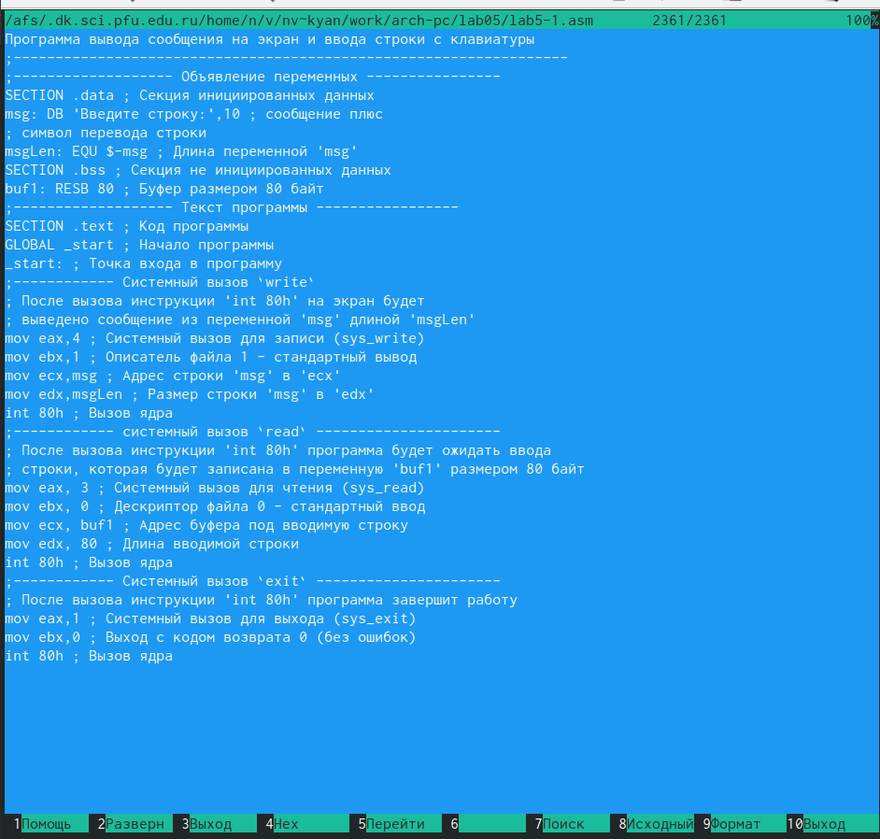

Проверка текста

Оттранслируем текст программы lab5-1.asm в объектный файл. (рис. ??).

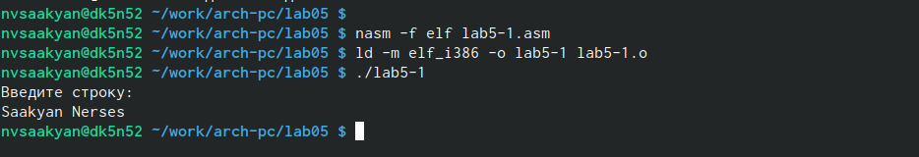

Трансляция текста

Скопируем файл in_out.asm в каталог с файлом lab5-1.asm с помощью функциональной клавиши F5. (рис. ??).

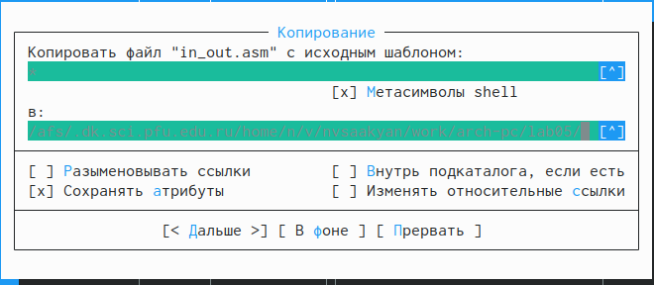

Копироване

С помощью функциональной клавиши F6 создадим копию файла lab5- 1.asm с именем lab5-2.asm. (рис. ??).

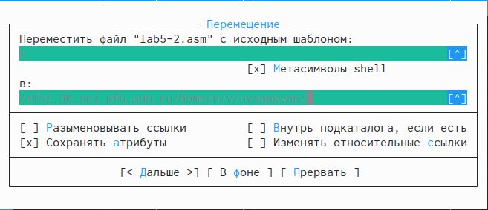

Создание копии файла lab5- 1.asm с именем lab5-2.asm

Исправим текст программы в соответствии с листингом 5.2 (рис. ??).

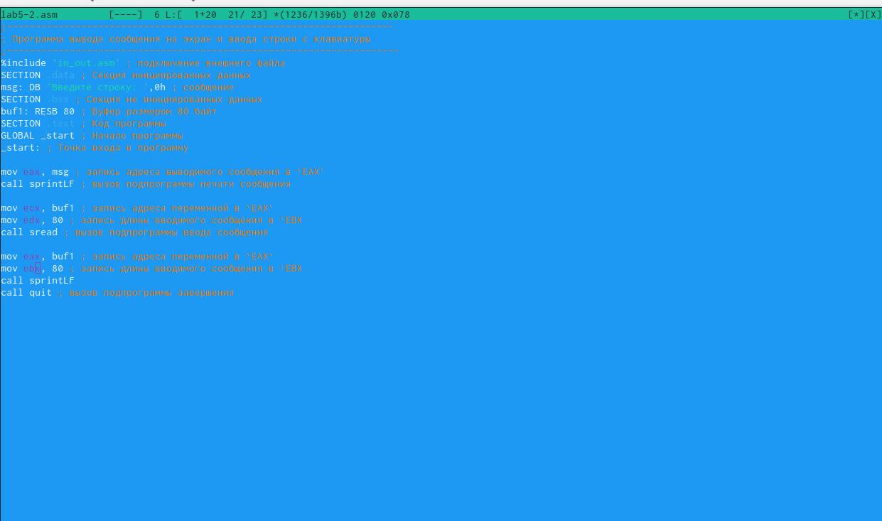

Исправление текста

Проверим, что текст был измнен (рис. ??).

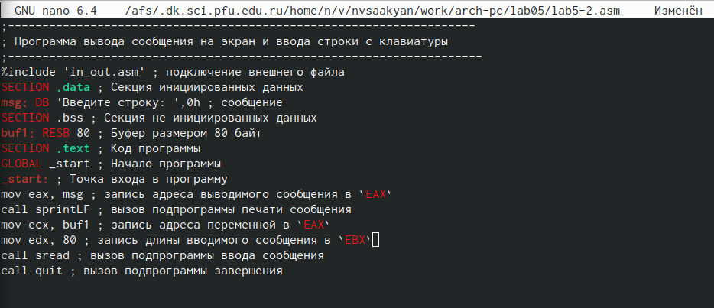

Провера текста

Оттранслируем текст программы lab5-2.asm в объектный файл и проверим его работоспособность (рис. ??).

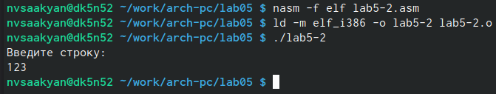

Транслировка текста

Исправьте текст программы, так чтобы она работала по следующему алгоритму: • вывести приглашение типа “Введите строку:” • ввести строку с клавиатуры; • вывести введённую строку на экран. (рис. ??).



Исправление теста

Оттранслируем текст программы в объектный файл и внесём изменения в текст программы в файле lab5.asm (рис. ??).

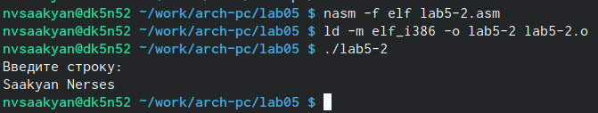

Транслировка текста

# 4 Выполнение самостоятельной работы

Коопирeую файл lab5-1.asm с именем lab5-1.1asm (рис. ??).

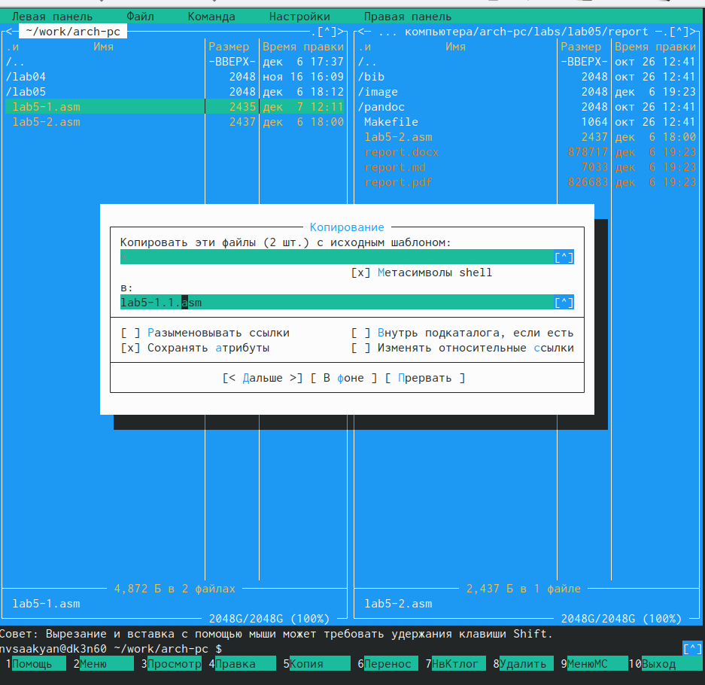

Коопирование файла

Изменяю код программы, добавляя вывод введенной строки (рис. ??).

|  |
| --- |
| Изменение программы |

Изменение программы

Создаю объектный файл lab5-1.1.o, компоную его в исполняемый файл, запус- каю исполняемый файл (рис. ??).

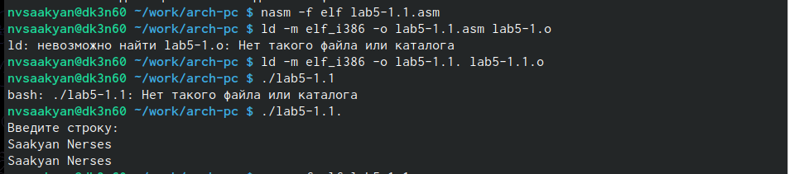

Запуск программы

Программа из пункта 1: ;——————- Объявление переменных —————- SECTION .data ; Секция инициированных данных msg: DB ‘Введите строку:’,10 ; сообщение плюс ; символ перевода строки msgLen: EQU $-msg ; Длина переменной ‘msg’ SECTION .bss ; Секция не инициированных данных buf1: RESB 80 ; Буфер размером 80 байт ;——————- Текст программы —————– SECTION .text ; Код программы GLOBAL _start ; Начало программы _start: ; Точка входа в программу mov eax,4 ; Системный вызов для записи (sys_write) mov ebx,1 ; Описатель файла 1 - стандартный вывод mov ecx,msg ; Адрес строки ‘msg’ в ‘ecx’ mov edx,msgLen ; Размер строки ‘msg’ в ‘edx’ int 80h ; Вызов ядра mov eax, 3 ; Системный вызов для чтения (sys_read) mov ebx, 0 ; Дескриптор файла 0 - стандартный ввод mov ecx, buf1 ; Адрес буфера под вводимую строку mov edx, 80 ; Длина вводимой строки int 80h ; Вызов ядра mov eax,4 ; Системный вызов для записи (sys_write) mov ebx,1 ; Описатель файла ‘1’ - стандартный вывод mov ecx,buf1 ; Адрес строки buf1 в ecx mov edx,buf1 ; Размер строки buf1 int 80h ; Вызов ядра mov eax,1 ; Системный вызов для выхода (sys_exit) mov ebx,0 ; Выход с кодом возврата 0 (без ошибок) int 80h ; Вызов ядра Копирую файл lab5-2.asm с именем lab5-2.2.asm (рис. ??).

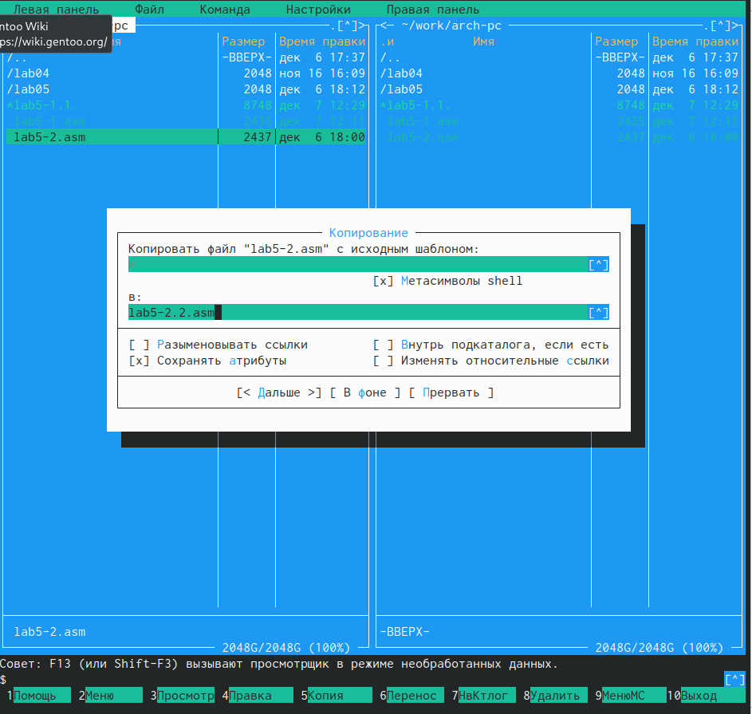

Копирование файла

Изменяю код программы, добавляя вывод введенной строки (рис. ??).

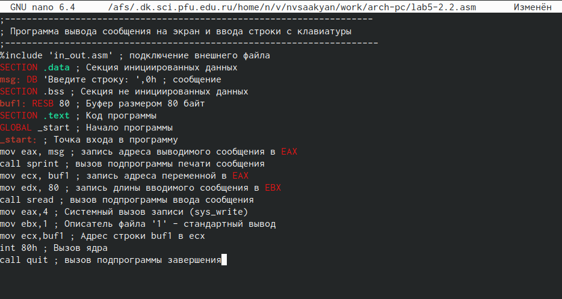

Изменение программы

Создаю объектный файл lab5-2.2.o, компоную его в исполняемый файл, запус- каю исполняемый файл (рис. ??).

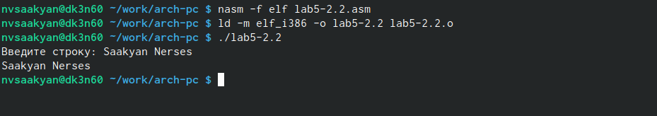

Запуск программы

# 5 Выводы

В ходе лабораторной работы мною были приобретены практические навыки работы в Midnight Commander, а также освоены инструкции языка ассемблера mov и int. Я научился работать с MC, и с его помощью работать с файлами (Создание, переименовывание, копирование, перемещение, удаление, и тд.)

# Список литературы